ДЕКАДА ЕСТЕСТВЕННЫХ НАУК
С 6 марта по 17 марта 2012 года в лицее №130 проходила декада естественных наук. В рамках декады запланирован ряд мероприятий. Которые представлены в прилагающемся плане проведения декады. Запланированные мероприятия были проведены по всем предметам естественного цикла: химии, физике, географии, биологии и экологии.
В рамках проведения декады, первый день декады ЕН, учащиеся 8М, 9Е, 10Е, 10М и 11М посетили вновь открывшийся планетарий в г. Новосибирске, получив массу незабываемых впечатлений!
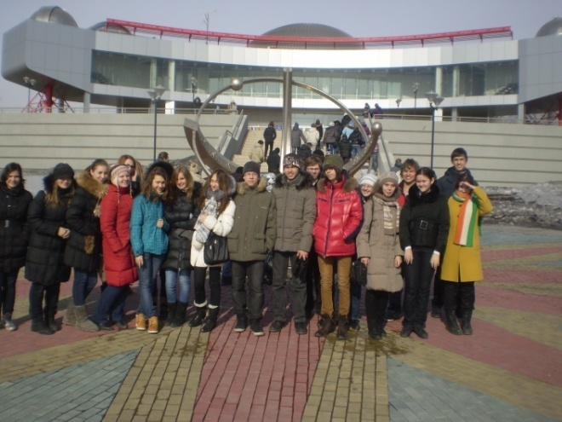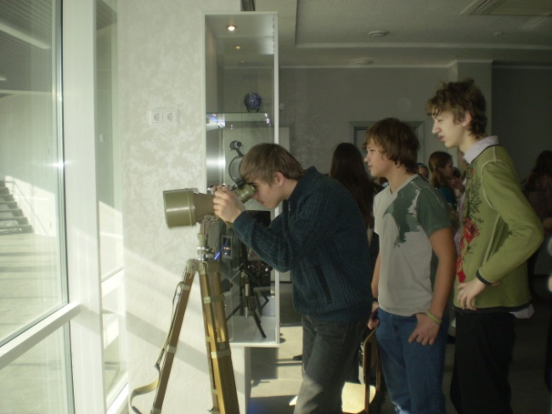
В ходе проведения декады были проведены занимательные игры по географии, эксперименты и опыты по химии и физике, беседы и проекты по экологии и биологии. Созданы газеты на различные темы по биологии, географии и природоведению. Во всех мероприятиях, конкурсах проектах принимали активное участие все параллели: от начальной школы до 11 классов!
16 марта 2012 года в ЦДТ «Содружество» состоялась VI Открытая городская научно-практическая конференция младших школьников «Моё первое исследование». От нашего лицея были представлены две научные работы. Даша Криворучко, ученица 3б класса, собирала материал летом на школьной площадке и оформила его в работу: «Телорез алоэвидный и его обитатели».
Ковешникова Настя и Григорьева Соня работали над одной обширной темой – они изучали моллюсков. Работа девочек называлась: «Моллюски окрестностей Академгородка».
Наши ученицы получили звания лауреатов, а это высшее достижение.
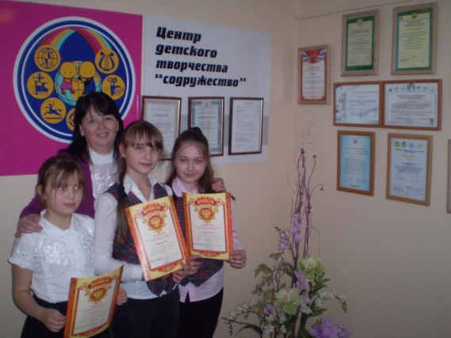

17 марта 2012 года в ДТД и УМ «Юниор» состоялся финал городских интеллектуальных игр «Зелёный лабиринт» для учеников 5-7 классов. Мы выступали тремя командами:
«Умные хомяки» (сборная 6-х классов), «Крепкие орешки» (5б), «Эко-лайф» (5а).
Было сложно, но интересно. Наши команды набрали много очков и стали лауреатами, т.е. победителями. К сожалению, одного очка нам не хватило до абсолютного первенства и Кубка сезона. Но у нас всё впереди. Лауреаты – значит лучшие! Мы в пятёрке сильнейших экологических команд города.
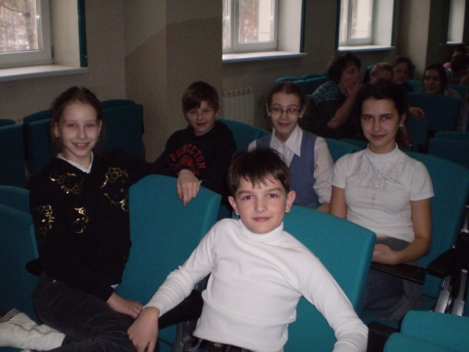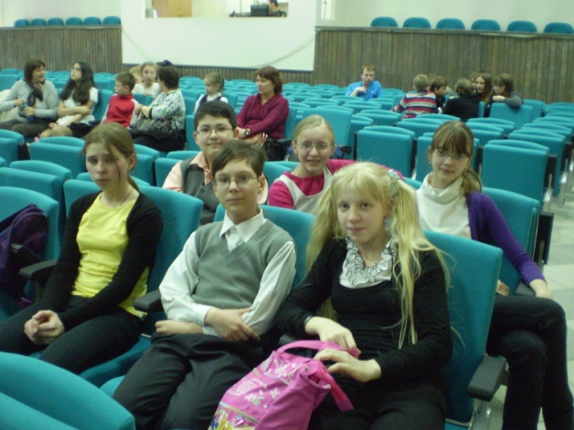
В рамках декады ЕН на территории лесопарка нашего лицея заработала экологическая тропа. Она была придумана, разработана и создана ребятами, занимающимися в экоклубе «Formica».
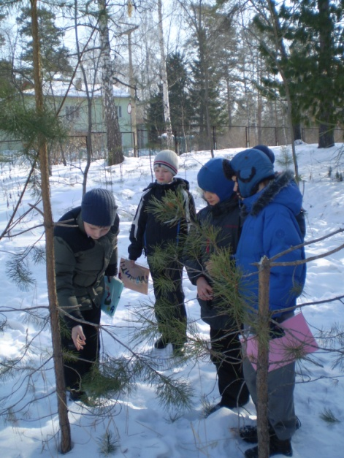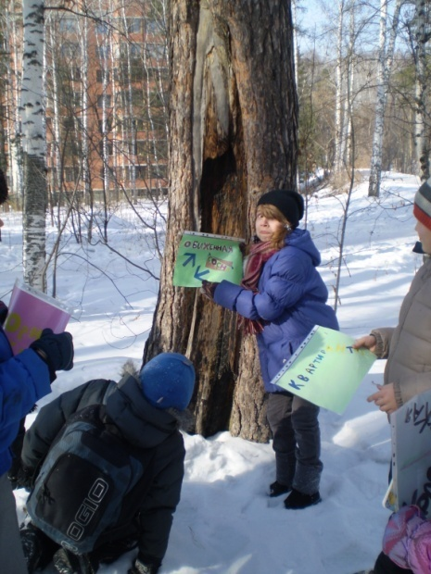
Учащиеся 9Е и 10Е классов лицея №130 принимали участие в турнире юных химиков; заняли 1 место и получили диплом первой степени, обогнав все команды!
Кроме этого, ученики 8 классов нашего лицея принимали участие в турнире юных физиков – экспериментаторов. Успехи были скромнее – наша команда заняла 5 место.
Заключительным мероприятием, проходившем 17 марта 2012 года, была интеллектуальная игра, объединившая учащихся 6 -7 классов в борьбе за «Кубок знатоков Естественных наук». Участвовали 6 команд: 3 команды 6-х классов и 3 команды 7-х классов. Учащиеся соревновались и набирали баллы на 6 станциях: химии, физике, географии, краеведение, экологии и биологии.

Каждый участник получил диплом победителя на той или иной станции, а также сладкие призы или памятный подарок. Победителем интеллектуальной игры и обладателем Кубка на целый год стал 7 класс «В», команда «Бешеные огурцы 2.0»!
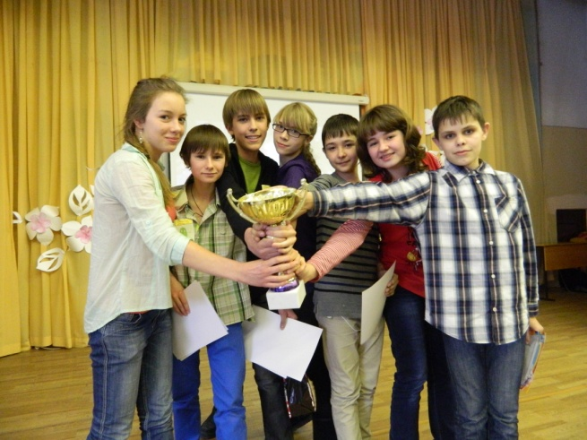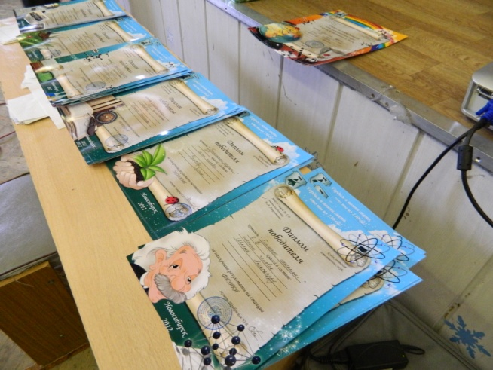
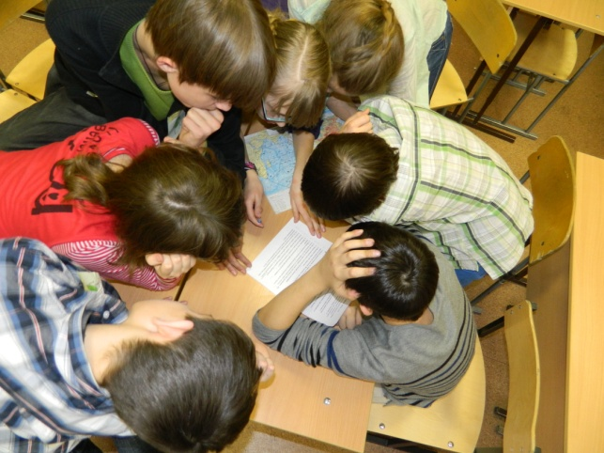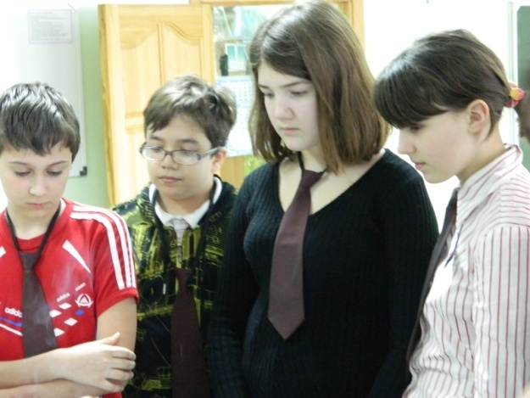

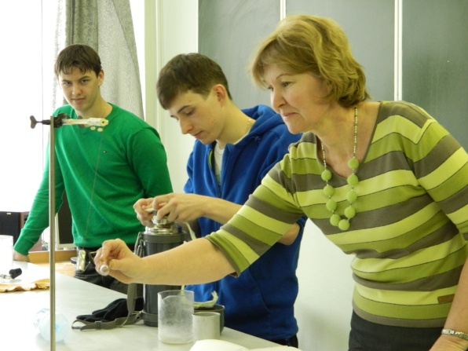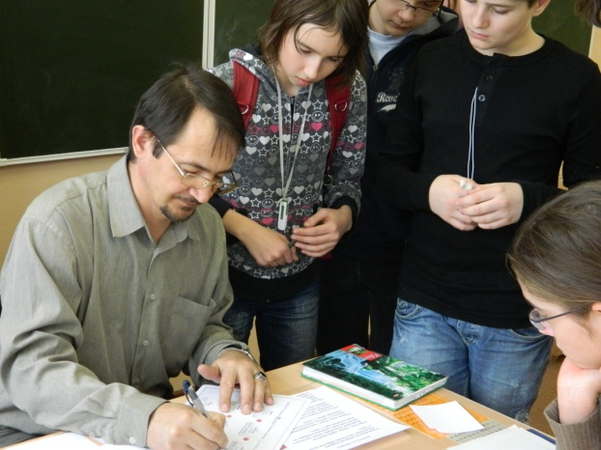
20 марта 2012 года. Заведующая кафедрой ЕН Ерушева Т.В.
Кафедра ЕН благодарит Сервис – центр «Фьорд» (дизайнера Лисс М.Б.)за создание и выполнение дизайнерских разработок дипломов победителей на станциях, памятных подарков с эмблемой декады ЕН. Если возникали изменения в оформлении, проблемы решались быстро и весьма благожелательно! С этой фирмой приятно иметь деловые контакты. Спасибо!!

